**SPRAWOZDANIE 2 – TECHNIKA CYFROWA**

Zadanie 1

Należało zbudować układ cyfrowy zwiększający o jeden trzybitową nieujemną liczbę całkowitą, czyli inkrementator.

Poniższa tabela przedstawia funkcję, która zwiększa o jeden liczbę binarną – trzybitową podaną na wejściu (X2 X1 X0) i zwraca nową postaci Y2 Y1 Y0. Indeks „0” jest oznaczeniem dla bitu najmniej znaczącego. Jeśli nastąpi przepełnienie, a wystąpi jeśli na wejściu zostanie podana liczba 111 (2) = 7 (10) to zapamiętamy to w dodatkowym bicie C.

|  |  |  |  |  |  |  |
| --- | --- | --- | --- | --- | --- | --- |
|  | | | | |  |  |
|  |  |  |  |  |  |  |
| X2 | X1 | X0 | Y2 | Y1 | Y0 | C |
| 0 | 0 | 0 | 0 | 0 | 1 | 0 |
| 0 | 0 | 1 | 0 | 1 | 0 | 0 |
| 0 | 1 | 0 | 0 | 1 | 1 | 0 |
| 0 | 1 | 1 | 1 | 0 | 0 | 0 |
| 1 | 0 | 0 | 1 | 0 | 1 | 0 |
| 1 | 0 | 1 | 1 | 1 | 0 | 0 |
| 1 | 1 | 0 | 1 | 1 | 1 | 0 |
| 1 | 1 | 1 | 0 | 0 | 0 | 1 |

Poniżej zapisano tablice Karnaugh'a dla funkcji inkrementującej:

|  |  |  |  |  |  |  |  |  |  |  |
| --- | --- | --- | --- | --- | --- | --- | --- | --- | --- | --- |
| dla Y2 |  |  |  | dla Y1 |  |  |  | dla Y0 |  |  |
|  |  |  |  |  |  |  |  |  |  |  |
| X2X1\X0 | 0 | 1 |  | X2X1\X0 | 0 | 1 |  | X2X1\X0 | 0 | 1 |
| 00 | 0 | 0 |  | 00 | 0 | 1 |  | 00 | 1 | 0 |
| 01 | 0 | 1 |  | 01 | 1 | 0 |  | 01 | 1 | 0 |
| 11 | 1 | 0 |  | 11 | 1 | 0 |  | 11 | 1 | 0 |
| 10 | 1 | 1 |  | 10 | 0 | 1 |  | 10 | 1 | 0 |

Uproszczenie funkcji z wykorzystaniem tablic Karnaugh:

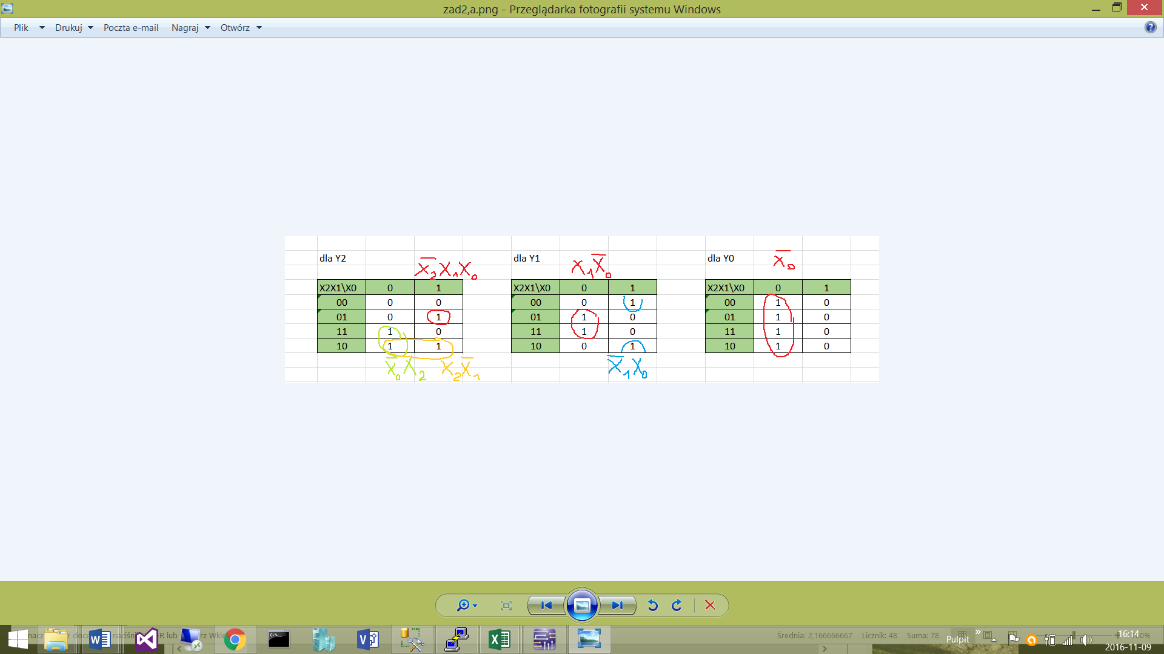

Wyliczone fukcje dla Y2, Y1, Y0 na podstawie powyższych tablic oraz dalsze przekształcenia. Zastosowano prawa de Morgana. Dla Y2 oraz Y1 wynikowe funkcje najprościej można zrealizować za pomocą bramki XOR.

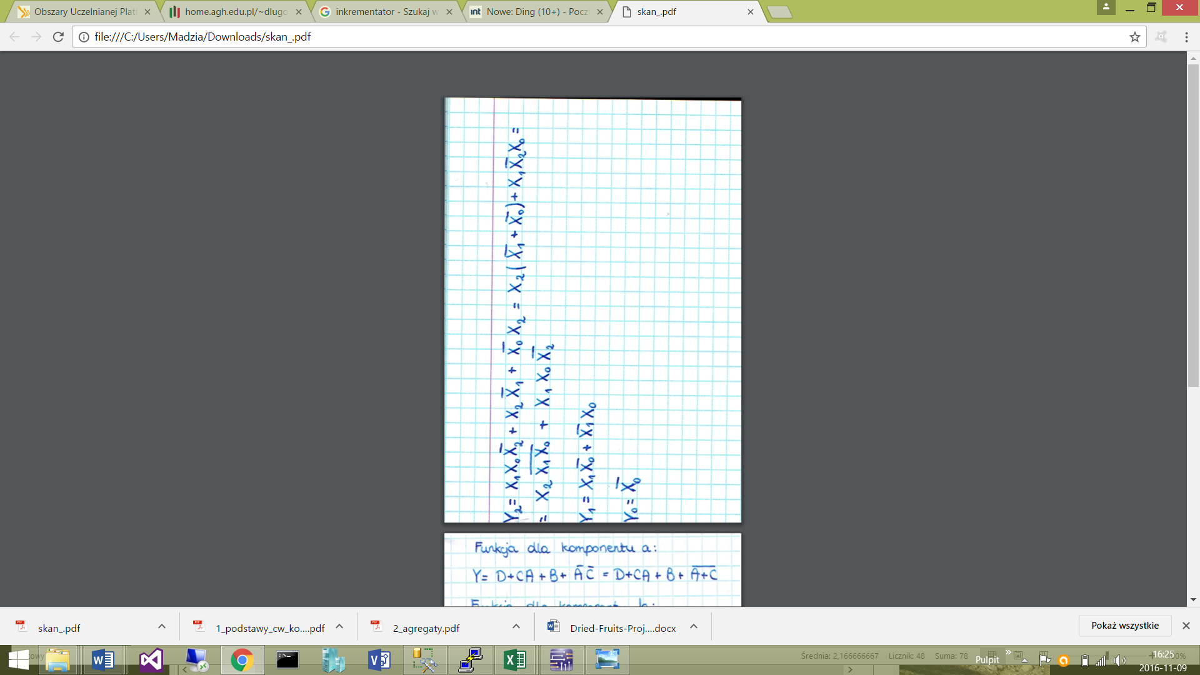

Poniżej układ w multisimie realizujący inkrementację liczby całkowitej nieujemnej podanej na wejście. W układzie wykorzystano generator słów (word generator), który generuje słowa od 0 do 7, odpowiednie bramki, komponent „probe”, który pokazuje czy przez dane połączenie płynie prąd oraz wyświetlacze, dzięki którym łatwo sprawdzić poprawność rozwiązania.

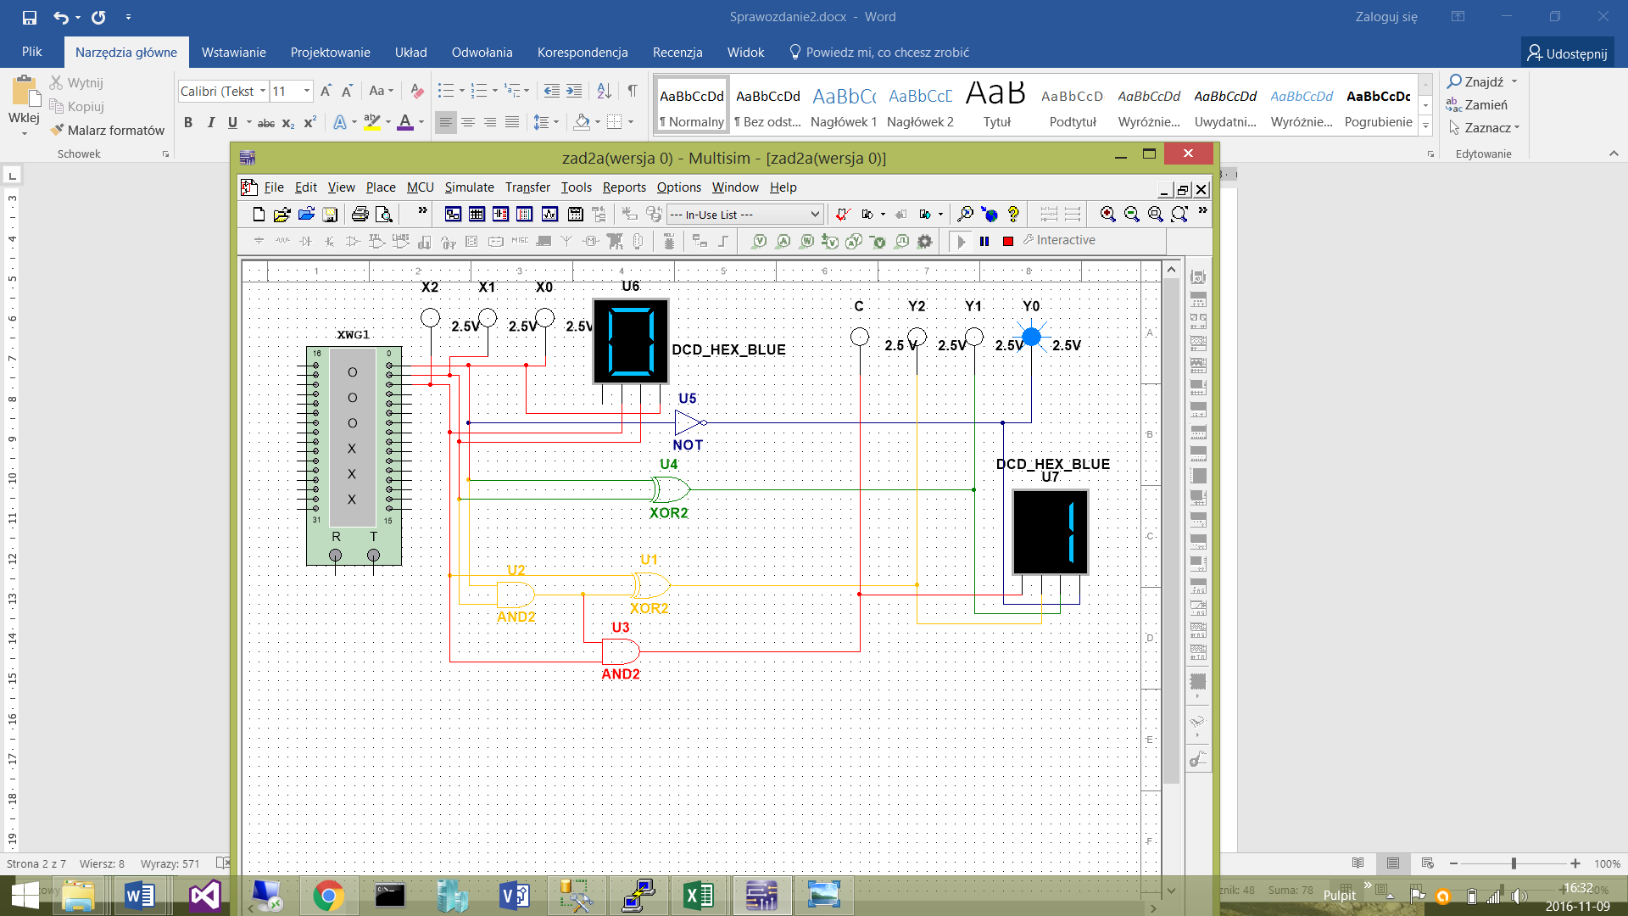

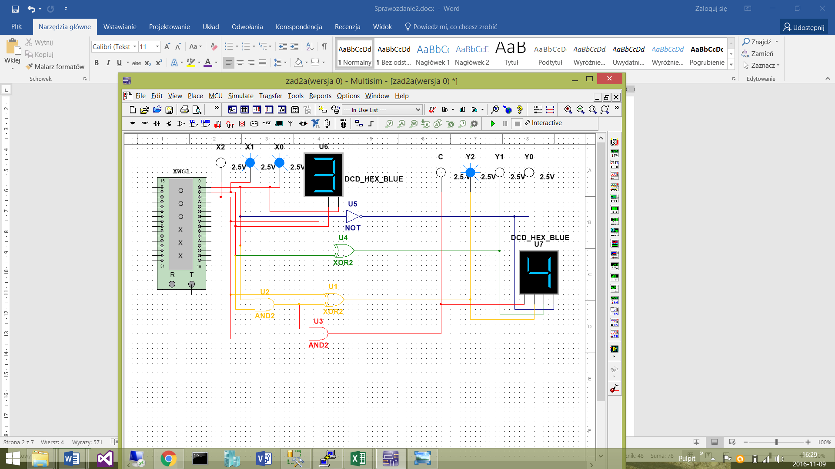

Dla przypadku, gdy następuje przeniesienie wykorzystano 4 probe w kolorze czerwonym. Dla „7” na wejściu wynik inrementacji jest czterobitowy.

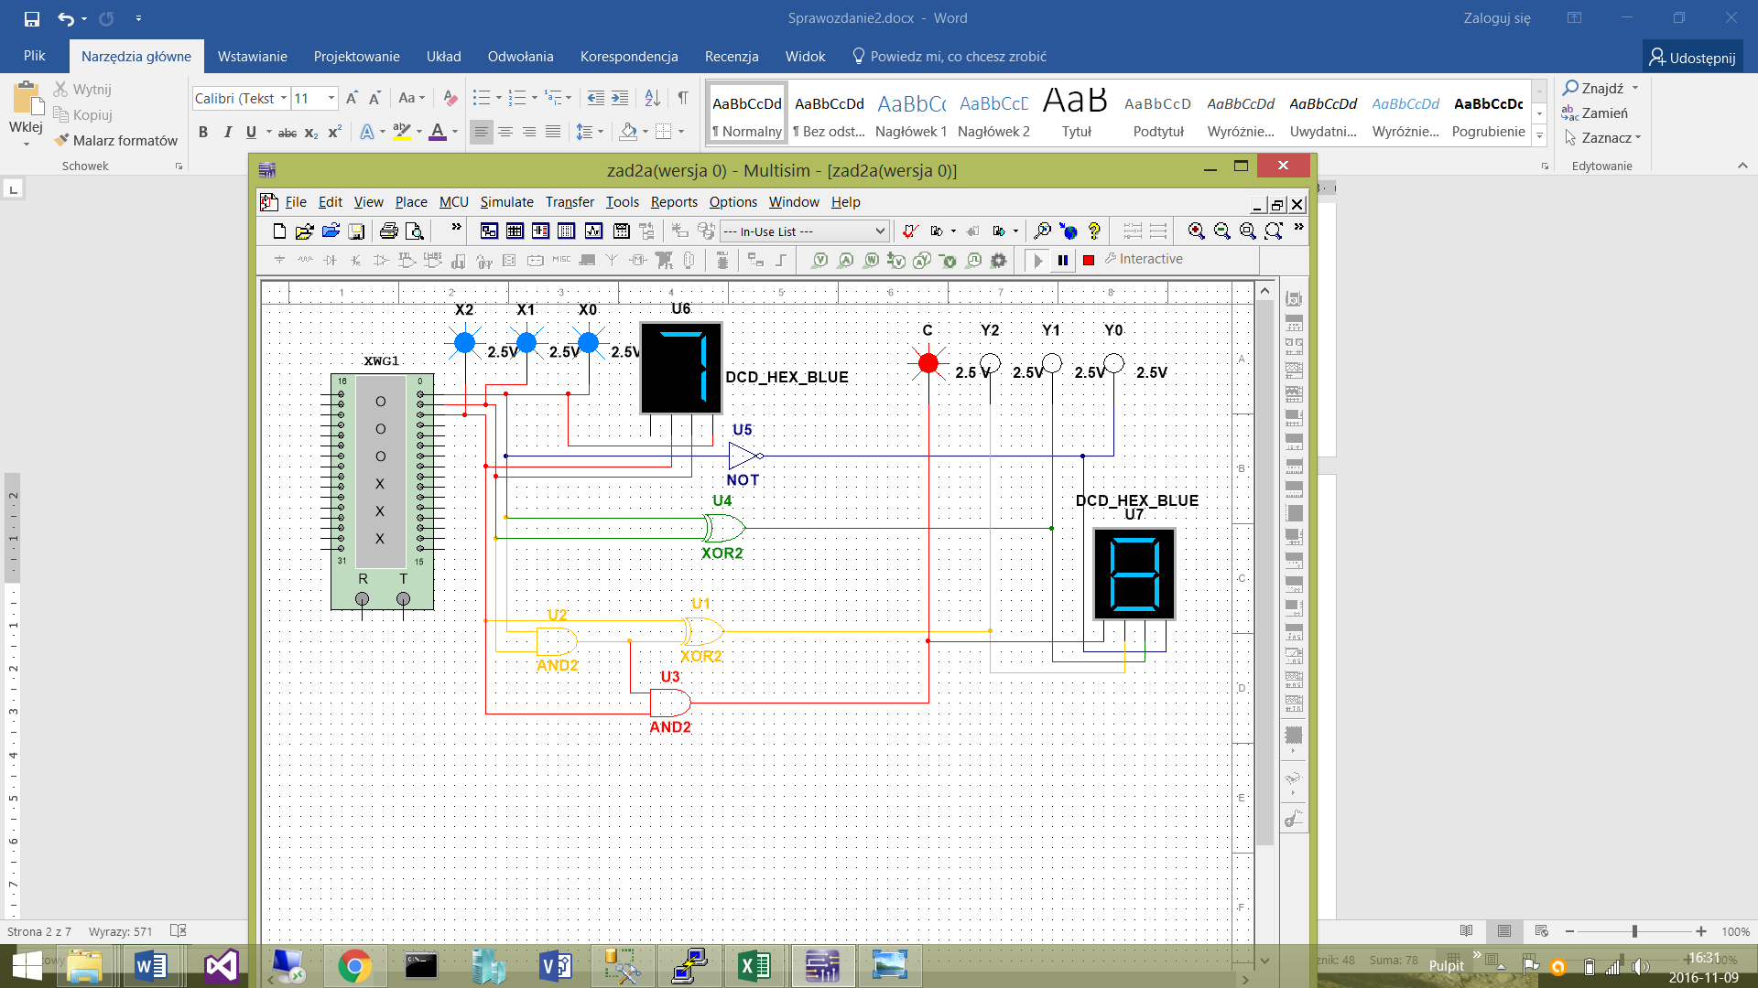

b) Należało uprościć poniższą funkcję za pomocą tablicy Karnaugh’a.

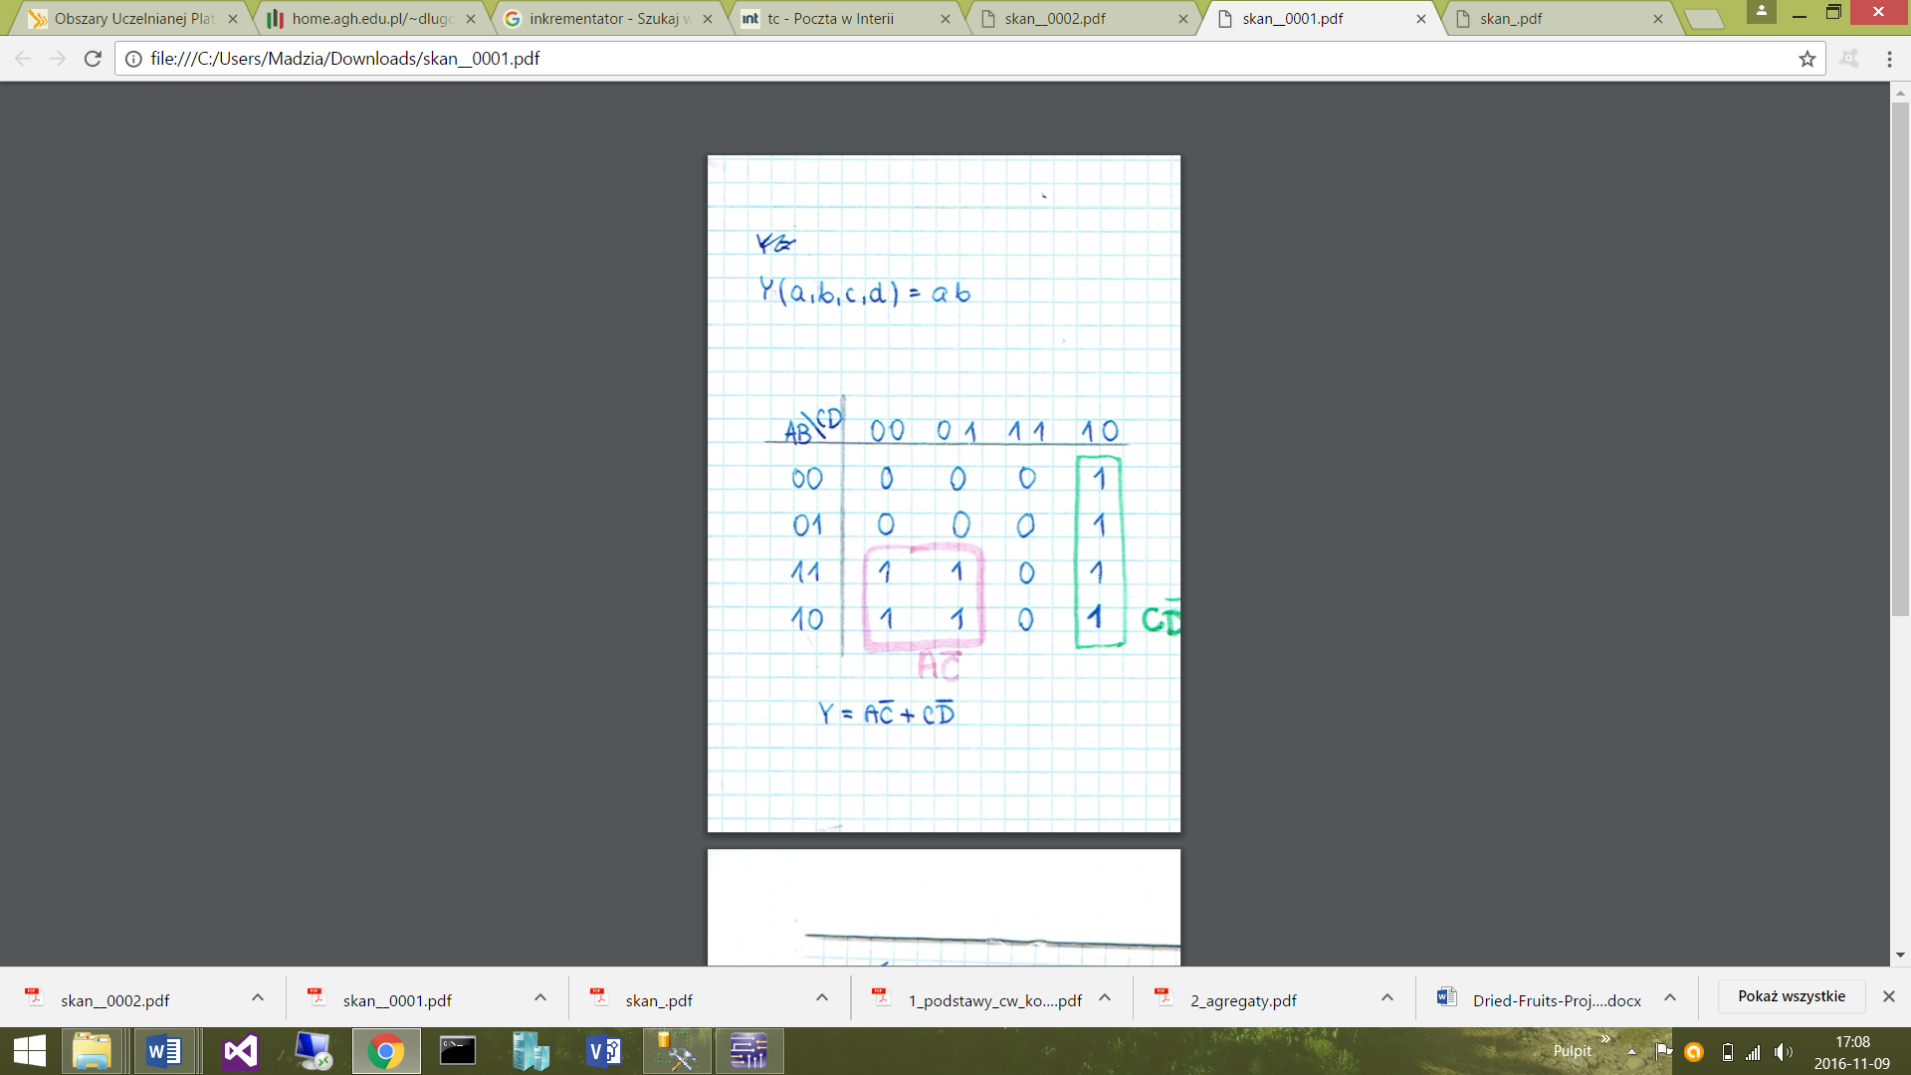Poniżej zamieszczono tablicę. Po zastosowaniu metody funkcja znacznie się uprościła. Można zauważyć, że sygnał B podawany na wejściu nie ma żadnego wpływu na wyjście.

Poniżej zrealizowano funkcję Y korzystając z programu Multisim:

Funkcja niezminimalizowana:

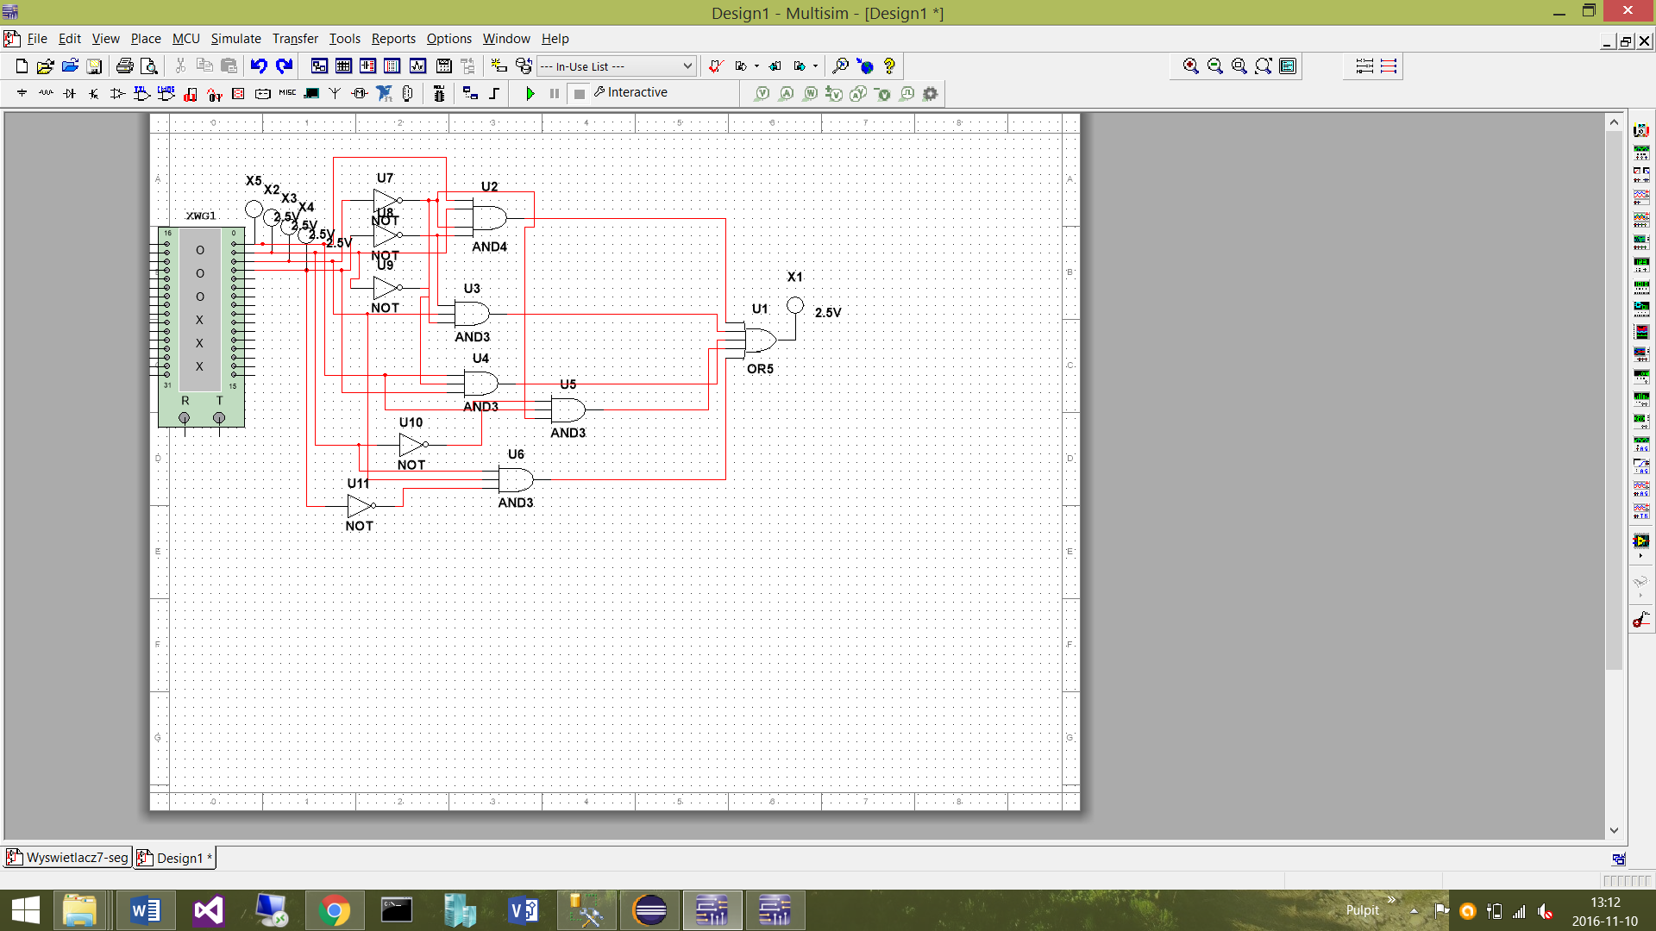

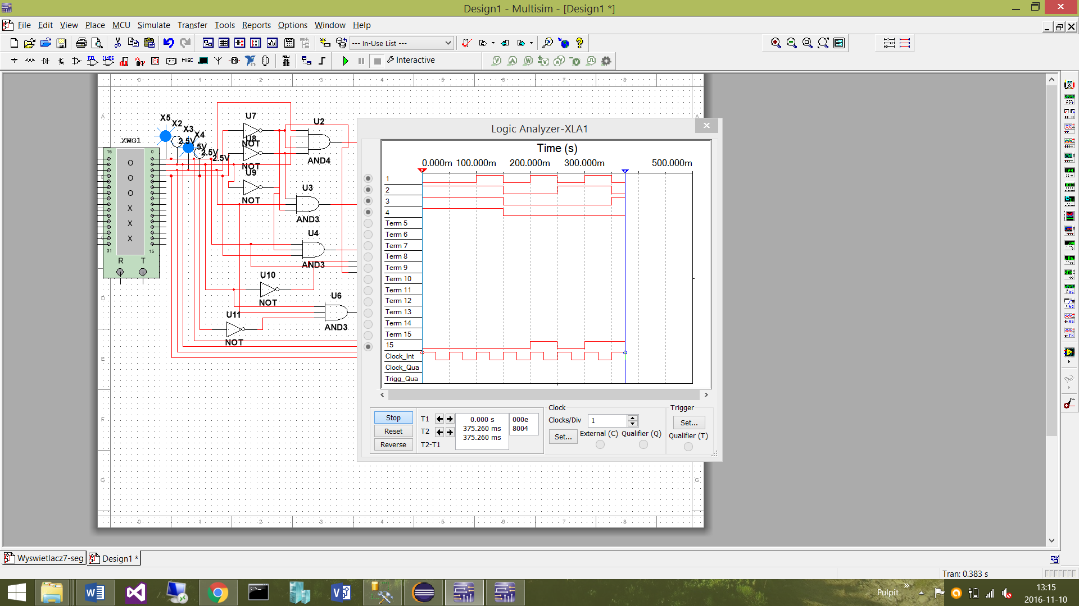

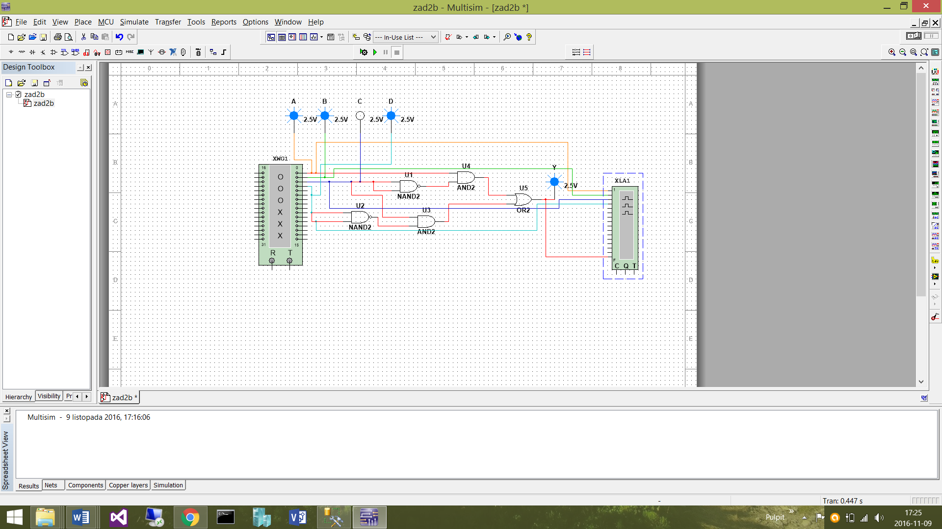

Widok okienka Logic Analyzera. Od góry kolejno sygnały A, B, C, D, na dole wyższy czerwony to sygnał wyjściowy. Analizując sygnał ‘1’ jest na wyjściu rzeczywiście, gdy



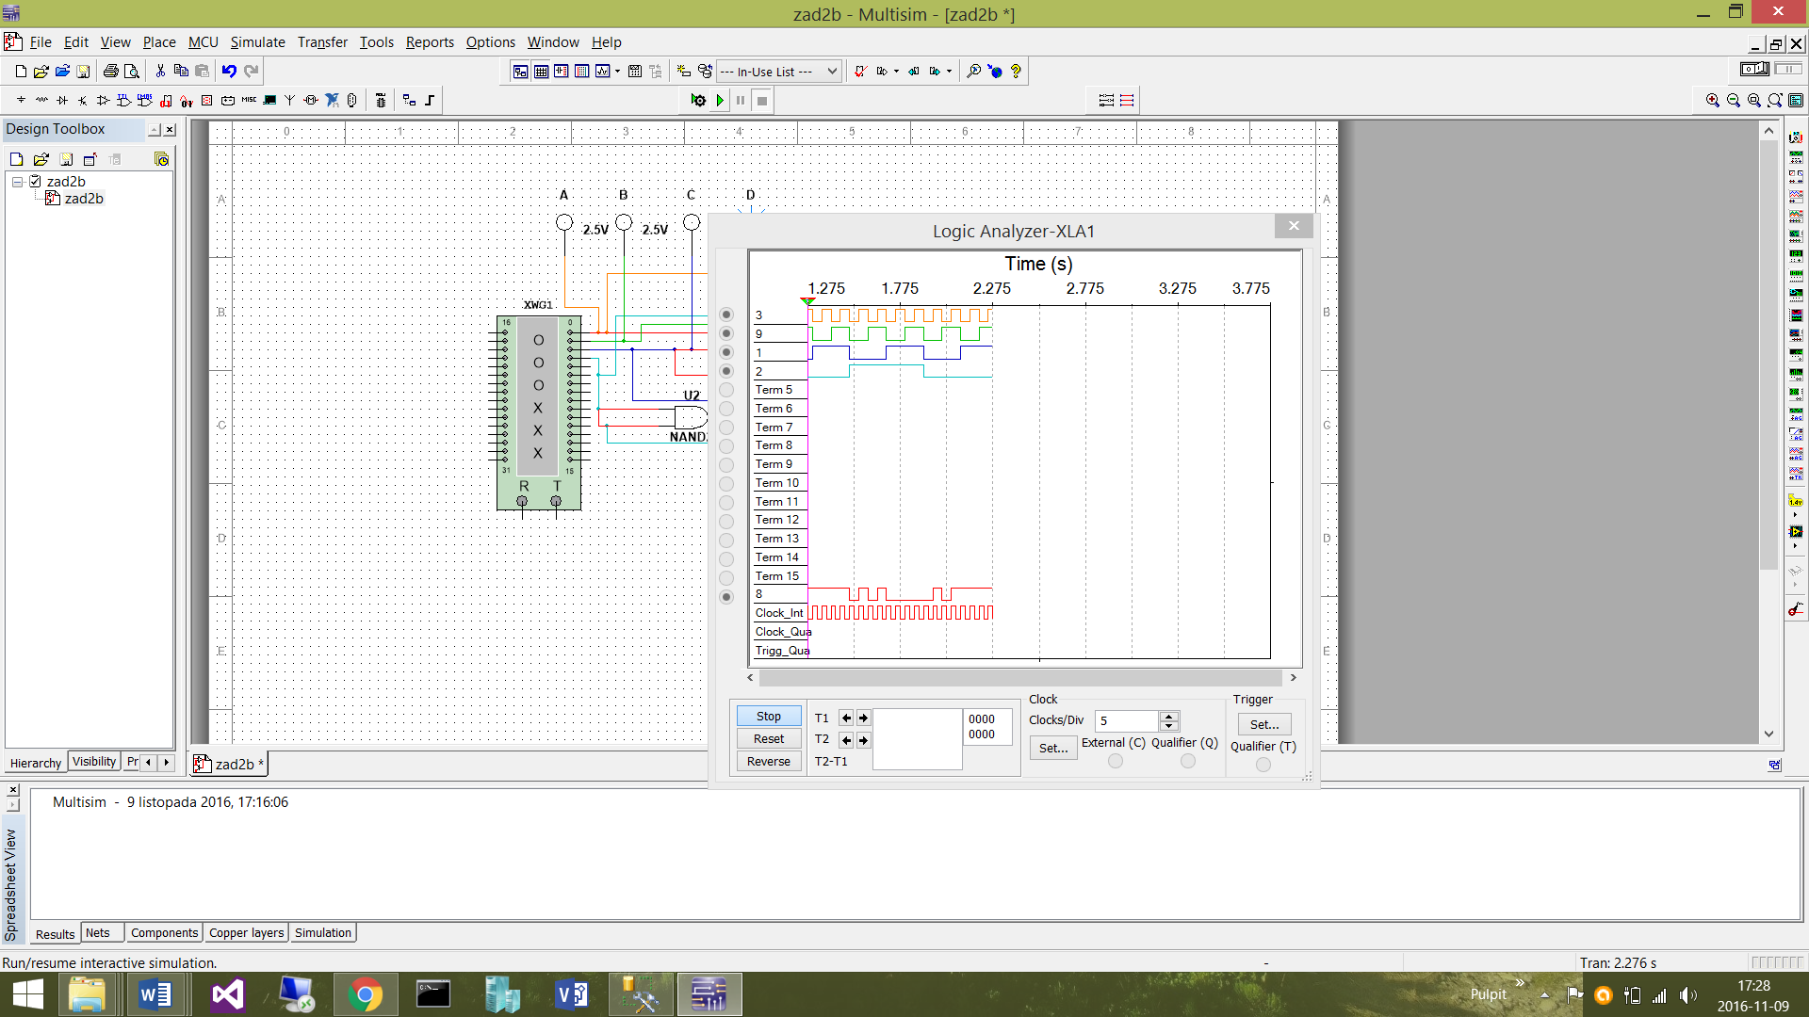

c) Należało zbudować transkoder czterobitowych cyfr (od 0 do 9) na pojedynczy wyświetlacz siedmiosegmentowy.

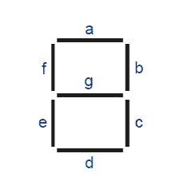Oznaczenie segmentów stosowano jak na rysunku poniżej:

Na początku zapisano które segmenty powinny się świecić przy danym sygnale wejściowym. Czyli np. jakie segmenty powinny się świecić, aby podana liczba 0010 (2) = 2 (10) była wyświetlana jako 2. Ponieważ wyświetlacz ma działać dla cyfr od 0 do 9 potrzebne będą 4 bity, ale powyżej 9 nie jest dla nas istotny sygnał wyjściowy, ponieważ i tak z niego nie będziemy korzystać (nigdy nie wyświetlimy liczby większej niż 9).

|  |  |  |  |  |  |  |  |  |  |  |  |  |
| --- | --- | --- | --- | --- | --- | --- | --- | --- | --- | --- | --- | --- |
| **D** | **C** | **B** | **A** |  | **a** | **b** | **c** | **D** | **e** | **f** | **g** | **cyfra** |
| 0 | 0 | 0 | 0 |  | 1 | 1 | 1 | 1 | 1 | 1 | 0 | 0 |
| 0 | 0 | 0 | 1 |  | 0 | 1 | 1 | 0 | 0 | 0 | 0 | 1 |
| 0 | 0 | 1 | 0 |  | 1 | 1 | 0 | 1 | 1 | 0 | 1 | 2 |
| 0 | 0 | 1 | 1 |  | 1 | 1 | 1 | 1 | 0 | 0 | 1 | 3 |
| 0 | 1 | 0 | 0 |  | 0 | 1 | 1 | 0 | 0 | 1 | 1 | 4 |
| 0 | 1 | 0 | 1 |  | 1 | 0 | 1 | 1 | 0 | 1 | 1 | 5 |
| 0 | 1 | 1 | 0 |  | 1 | 0 | 1 | 1 | 1 | 1 | 1 | 6 |
| 0 | 1 | 1 | 1 |  | 1 | 1 | 1 | 0 | 0 | 0 | 0 | 7 |
| 1 | 0 | 0 | 0 |  | 1 | 1 | 1 | 1 | 1 | 1 | 1 | 8 |
| 1 | 0 | 0 | 1 |  | 1 | 1 | 1 | 1 | 0 | 1 | 1 | 9 |
| 1 | 0 | 1 | 0 |  | x | x | x | X | x | x | x | x |
| 1 | 0 | 1 | 1 |  | x | x | x | X | x | x | x | x |
| 1 | 1 | 0 | 0 |  | x | x | x | X | x | x | x | x |
| 1 | 1 | 0 | 1 |  | x | x | x | X | x | x | x | x |
| 1 | 1 | 1 | 0 |  | x | x | x | X | x | x | x | x |
| 1 | 1 | 1 | 1 |  | x | x | x | X | x | x | x | x |

Poniżej zapisano tablice Karnaugh’a dla poszczególnych segmentów:

|  |  |  |  |  |  |
| --- | --- | --- | --- | --- | --- |
| a: |  |  |  |  |  |
|  | DC\BA | 00 | 01 | 11 | 10 |
|  | 00 | 1 | 0 | 1 | 1 |
|  | 01 | 0 | 1 | 1 | 1 |
|  | 11 | x | x | x | x |
|  | 10 | 1 | 1 | x | x |

|  |  |  |  |  |  |
| --- | --- | --- | --- | --- | --- |
| b: |  |  |  |  |  |
|  | DC\BA | 00 | 01 | 11 | 10 |
|  | 00 | 1 | 1 | 1 | 1 |
|  | 01 | 1 | 0 | 1 | 0 |
|  | 11 | x | x | x | x |
|  | 10 | 1 | 1 | x | x |

|  |  |  |  |  |  |
| --- | --- | --- | --- | --- | --- |
| c: |  |  |  |  |  |
|  | DC\BA | 00 | 01 | 11 | 10 |
|  | 00 | 1 | 1 | 1 | 0 |
|  | 01 | 1 | 1 | 1 | 1 |
|  | 11 | x | x | x | x |
|  | 10 | 1 | 1 | x | x |

|  |  |  |  |  |  |
| --- | --- | --- | --- | --- | --- |
| d: |  |  |  |  |  |
|  | DC\BA | 00 | 01 | 11 | 10 |
|  | 00 | 1 | 0 | 1 | 1 |
|  | 01 | 0 | 1 | 0 | 1 |
|  | 11 | x | x | x | x |
|  | 10 | 1 | 1 | x | x |

|  |  |  |  |  |  |
| --- | --- | --- | --- | --- | --- |
| e: |  |  |  |  |  |
|  | DC\BA | 00 | 01 | 11 | 10 |
|  | 00 | 1 | 0 | 0 | 1 |
|  | 01 | 0 | 0 | 0 | 1 |
|  | 11 | x | x | x | x |
|  | 10 | 1 | 0 | x | x |

|  |  |  |  |  |  |
| --- | --- | --- | --- | --- | --- |
| f: |  |  |  |  |  |
|  | DC\BA | 00 | 01 | 11 | 10 |
|  | 00 | 1 | 0 | 0 | 0 |
|  | 01 | 1 | 1 | 0 | 1 |
|  | 11 | x | x | x | x |
|  | 10 | 1 | 1 | x | x |

|  |  |  |  |  |  |
| --- | --- | --- | --- | --- | --- |
| g: |  |  |  |  |  |
|  | DC\BA | 00 | 01 | 11 | 10 |
|  | 00 | 0 | 0 | 1 | 1 |
|  | 01 | 1 | 1 | 0 | 1 |
|  | 11 | x | x | x | x |
|  | 10 | 1 | 1 | x | x |

Uproszczenie funkcji:

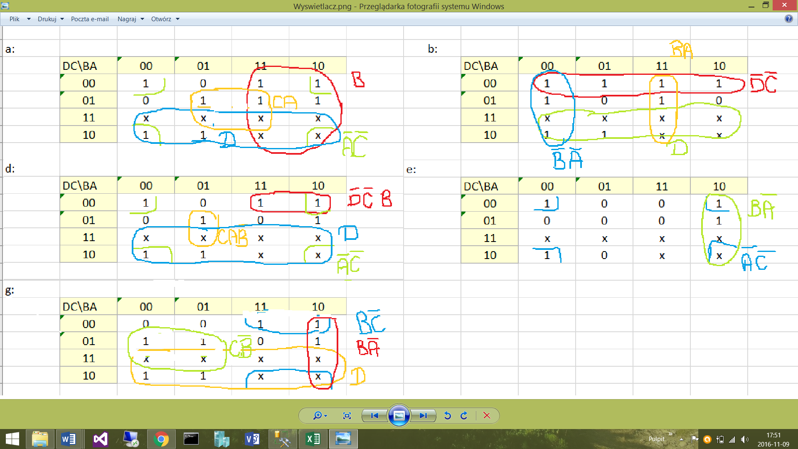

Funkcja dla komponentu a:

Y = D + C A + B + A C = D + C A + B + A + C



Funkcja dla komponentu b:

Y = D + B A + D C + B A = D + B A + D + C + B + A

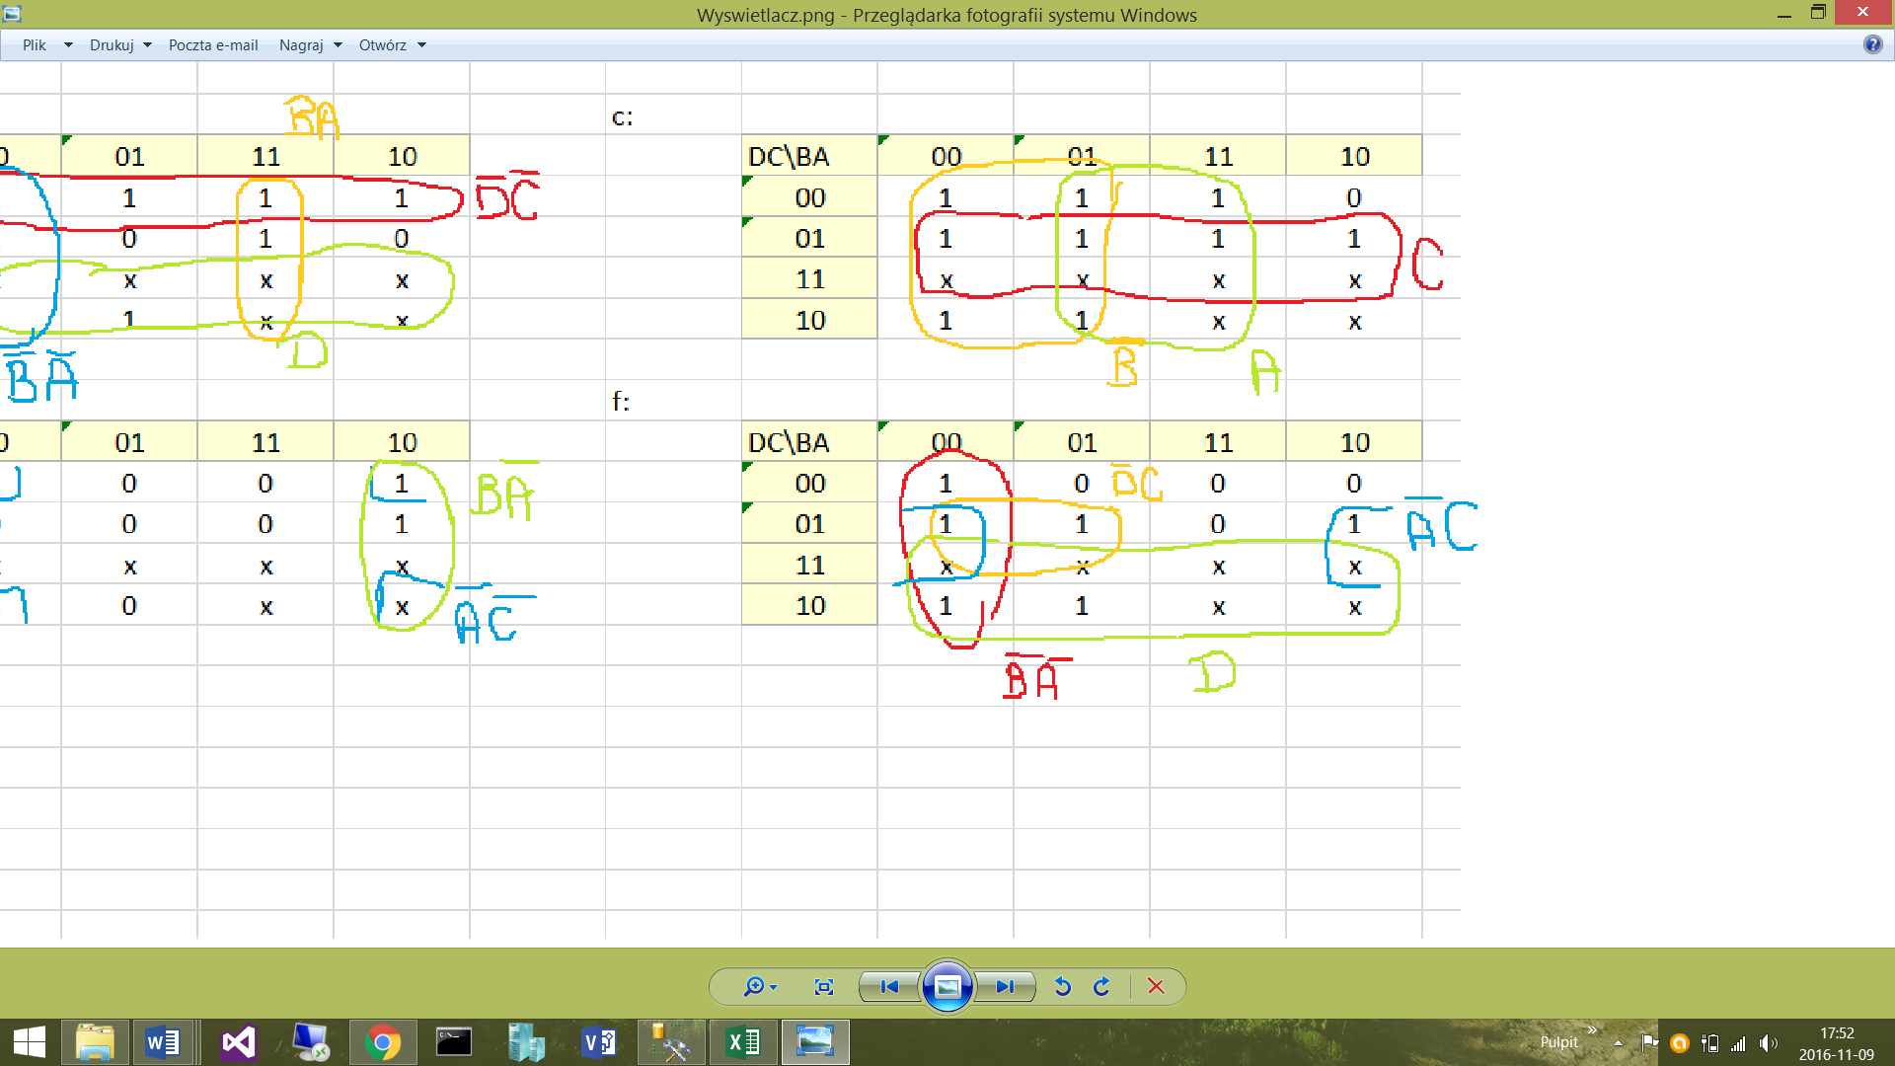

Funkcja dla komponentu c:

Y = A + C + B



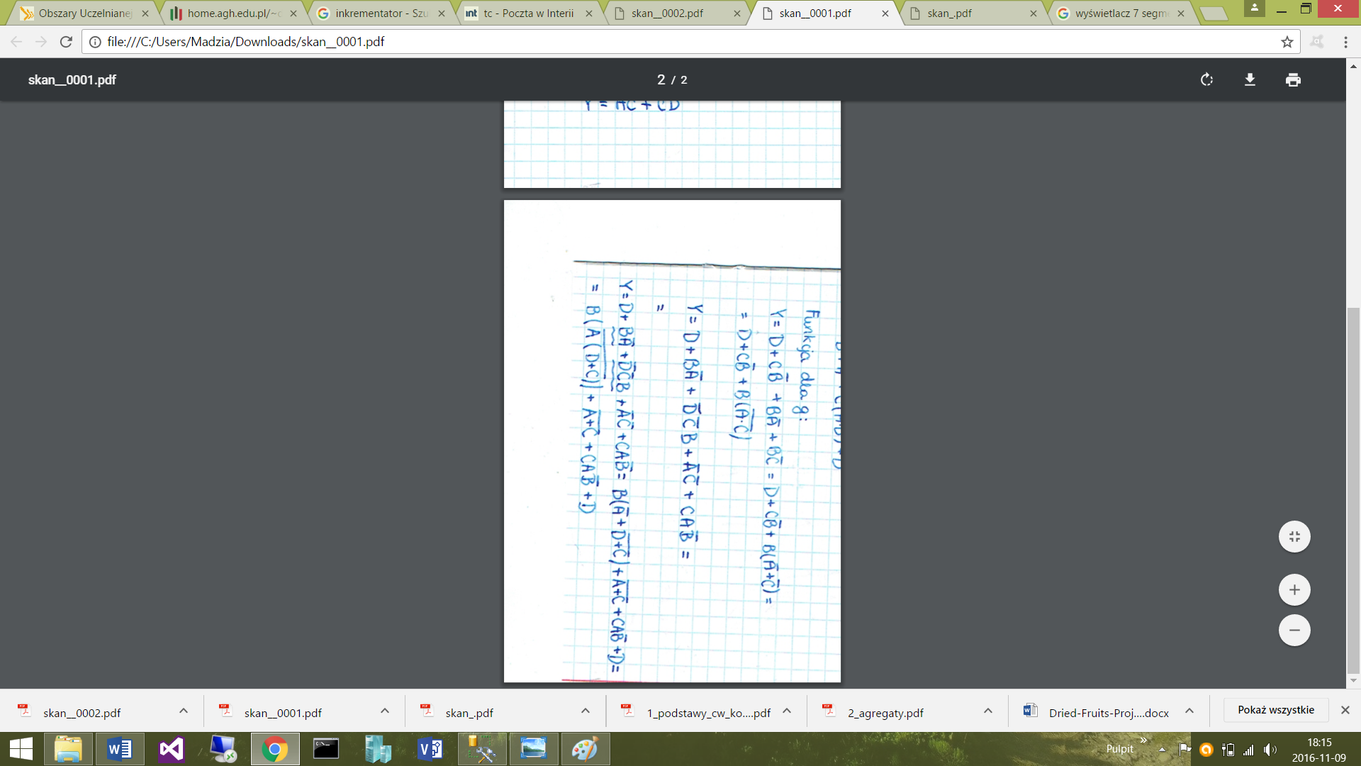

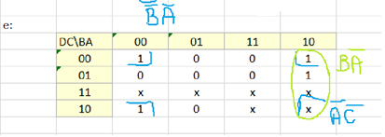

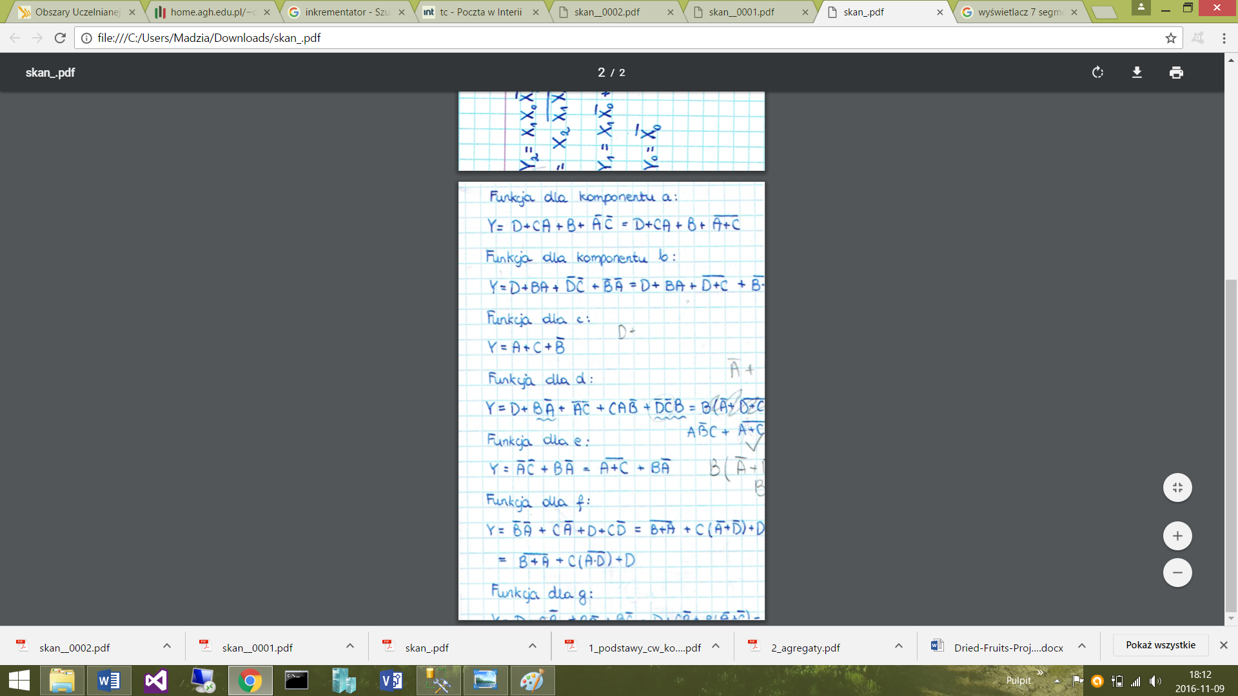

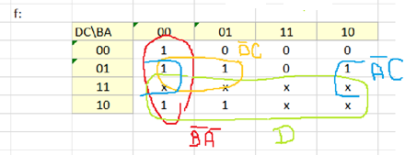

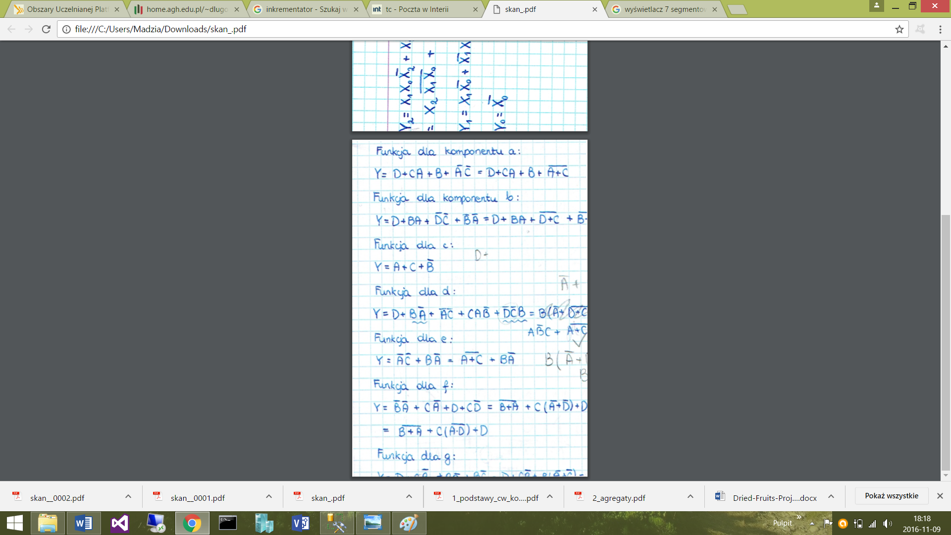





Tak wygląda układ wyświetlający cyfrę podaną na 4 bitach. A jest najmniej znaczącym bitem, zaś D najbardziej znaczącym.

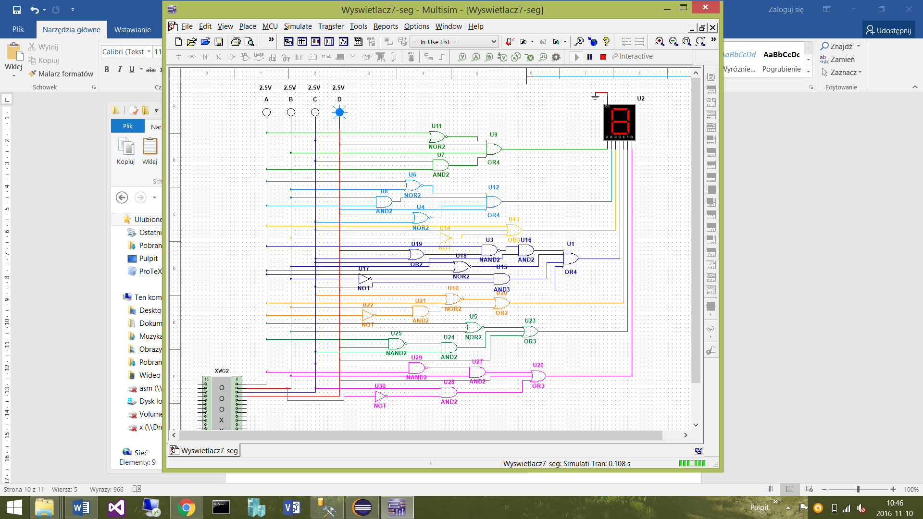

Kilka przykładów działania układu:

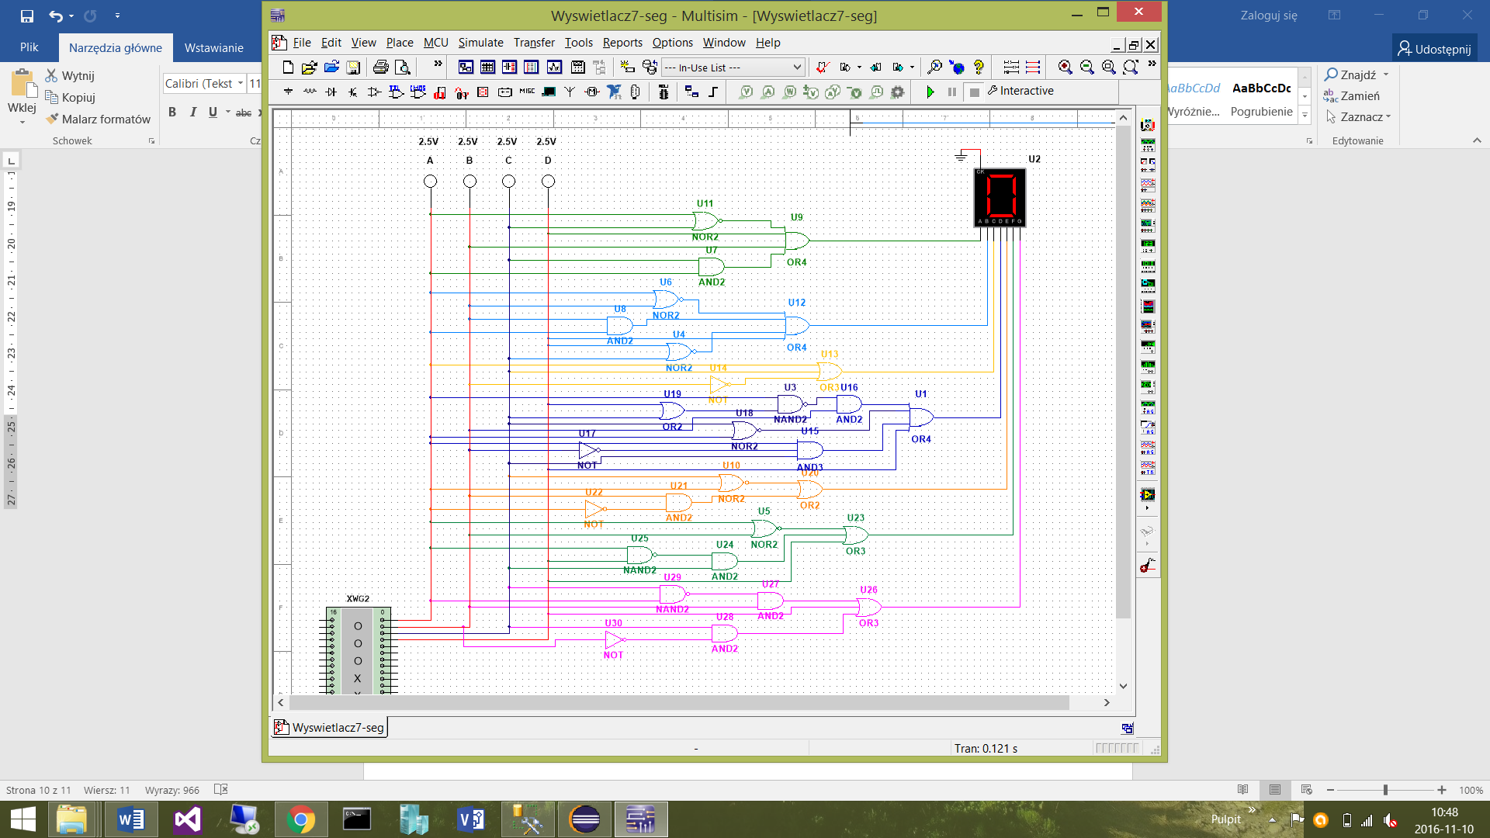

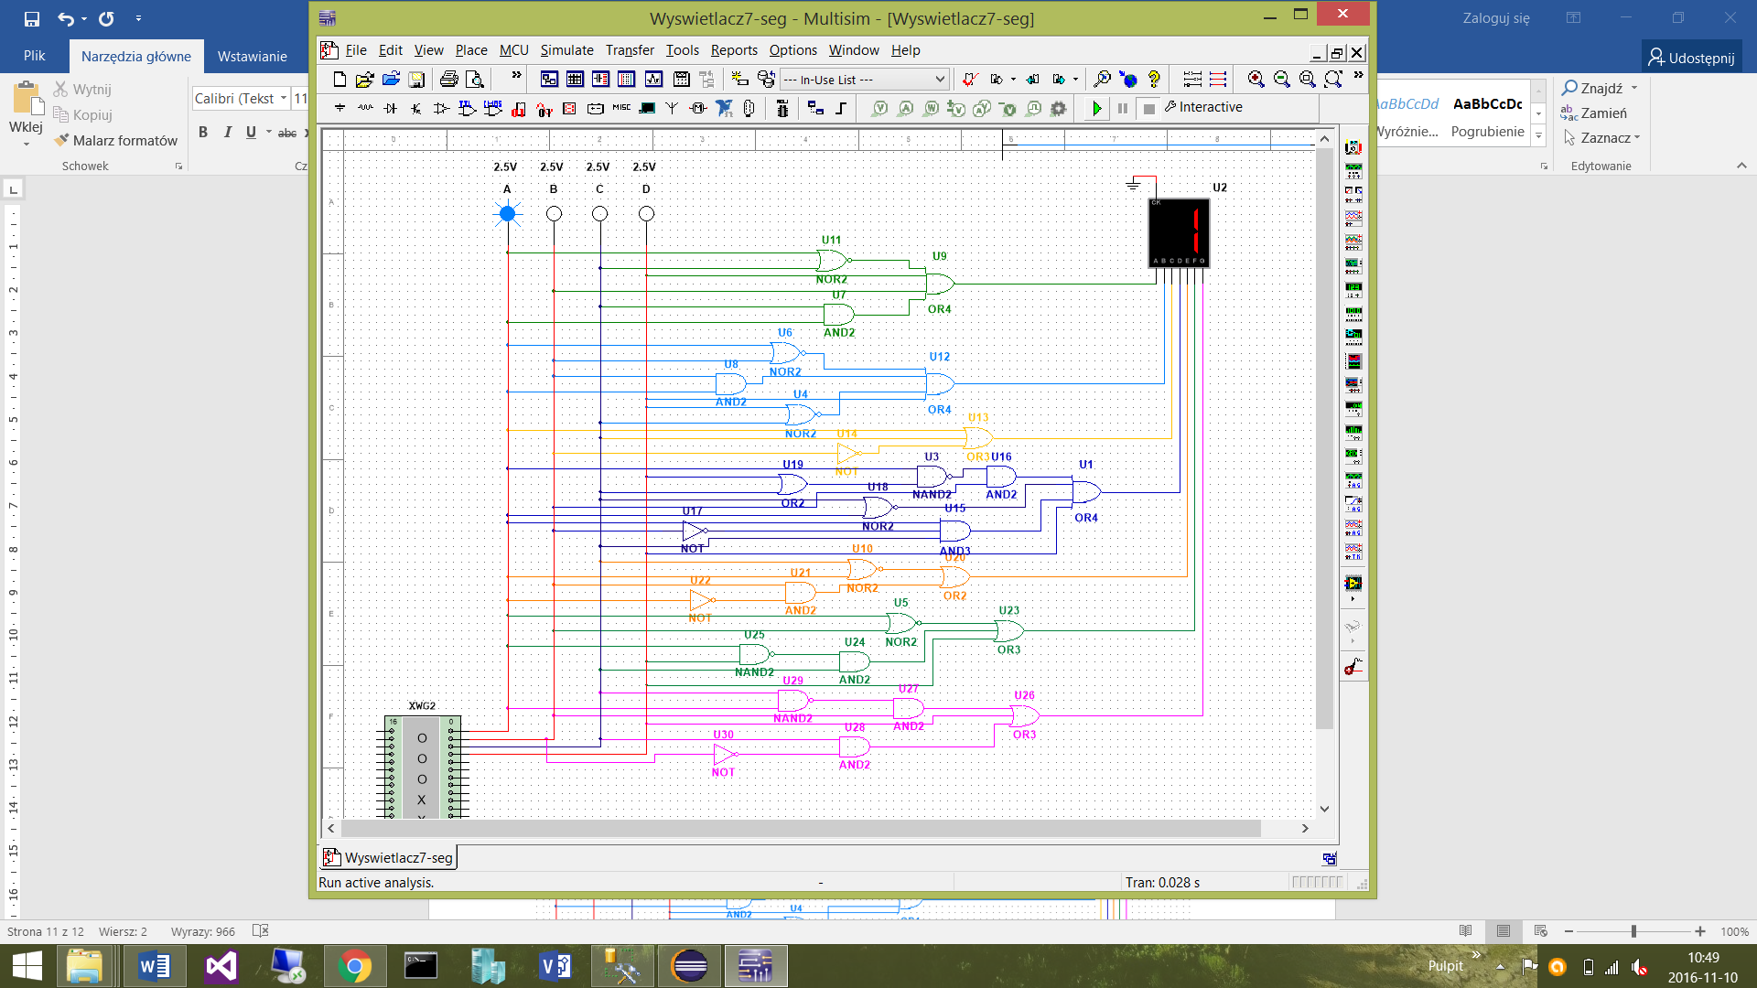

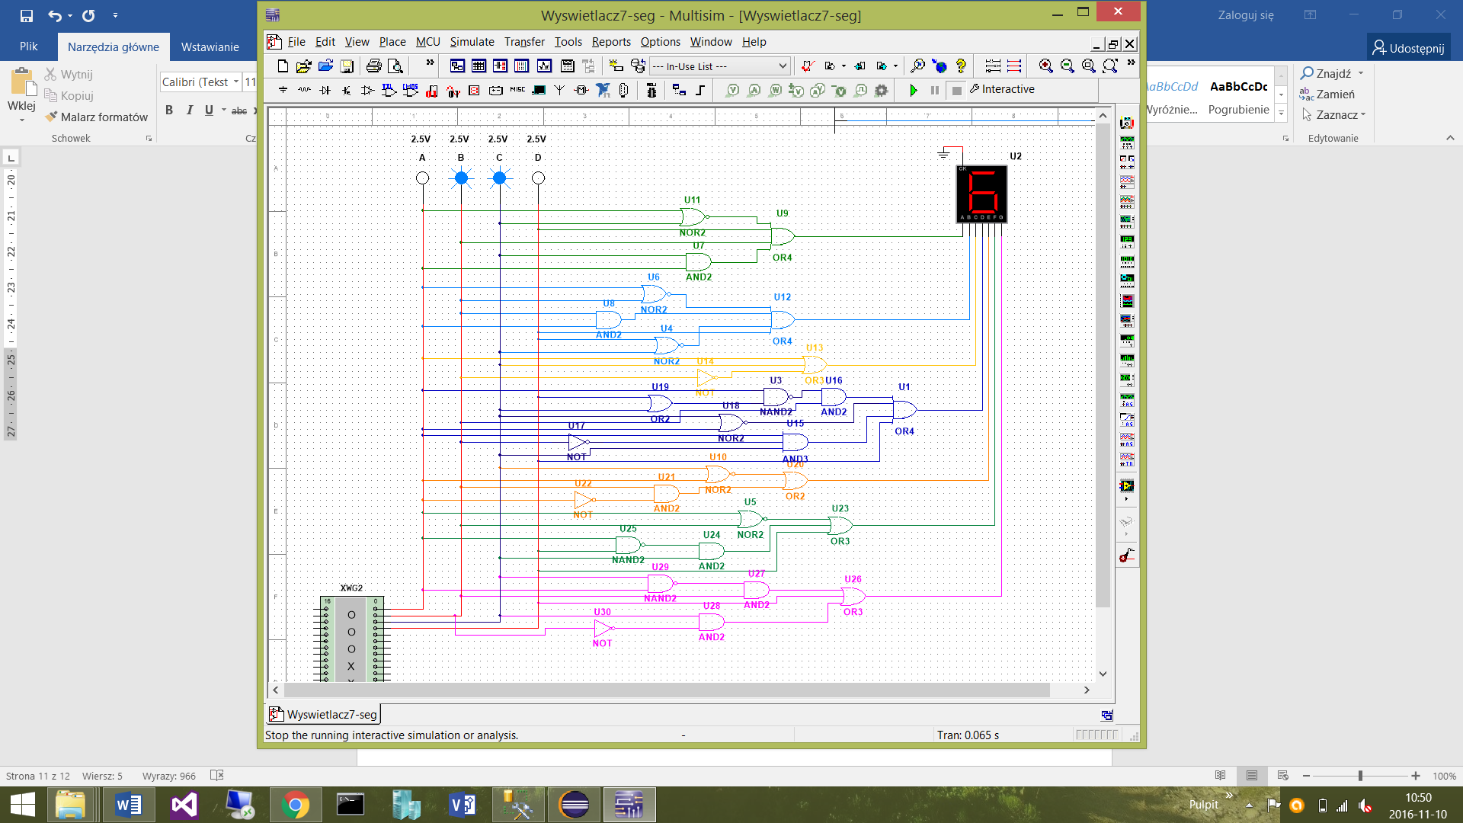

Wnioski

Tablice Karnaugh są bardzo przydatne do upraszczania skomplikowanych funkcji logicznych.

Za ich pomocą można także tworzyć zupełnie nowe funkcje, które realizują skomplikowane układy cyfrowe takie jak wyświetlacz.